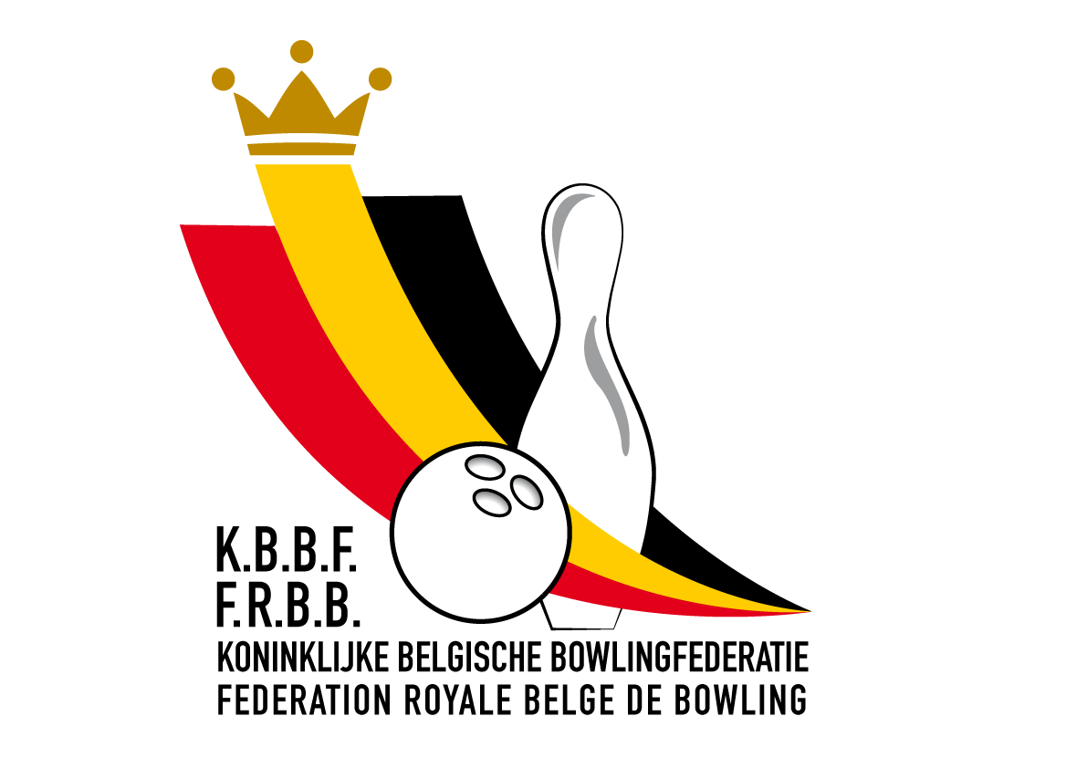 | Koninklijke Belgische Bowlingfederatie vzw  Fédération Royal Belge de Bowling asbl

DEMANDE D’ORGANISATION D’UN TOURNOI RECONNU 2025 – 2026

Veuillez renvoyer ce formulaire dûment complété et signé à la FSBB – secretary@bowling.be avant
le 2 mai 2025 demande uniquement valable accompagnée du règlement de votre tournoi.

- Date : Période demandée : 1) du / / au / /
2) du / / au / /

2. Tournoi (Type) : FRBB Tournoi EBF Tournoi
FRBB Open Tournoi IBF Tournoi

3. Lieu de l’organisation : Bowling

4. Nom du tournoi :

5. Site Internet du tournoi :

6. Organisateur : Club ou Bowling
Nom :

7. Directeur du tournoi : Nom :
Gsm/Tél :
E-mail :

8. Frais de participation : Total à payer par joueur : € - Re-entry : €
9. Total des prix garantis : €

10. Formule : Scratch Handicap Bonus Individuel
Double Trios Jeune Vétéran
Finale
Autre :

Directeur du tournoi du club organisateur Président du Club
Nom : Nom :

Signature Signature

Directeur du tournoi du centre de bowling Responsable du centre de bowling
Nom : Nom :

Signature Signature

